**ASSUNTO :. INDICO PARA QUE O DEPARTAMENTO COMPETENTE, REALIZE LIMPEZA NO TERRENO LOCALIZADO NA RUA DOS YPÊS, NO JARDIM CONQUISTA.**

**DESPACHO:.**

**SALA DAS SESSÕES ____/____/_____**

**PRESIDENTE DA MESA**

**INDICAÇÃO , DE 2019**

**SENHOR PRESIDENTE,**

**SENHORES VEREADORES,**

INDICO ao Exmo. Senhor Prefeito Municipal, para que o departamento competente, que realize limpeza no terreno localizado na Rua dos Ypês, no Jardim Conquista.

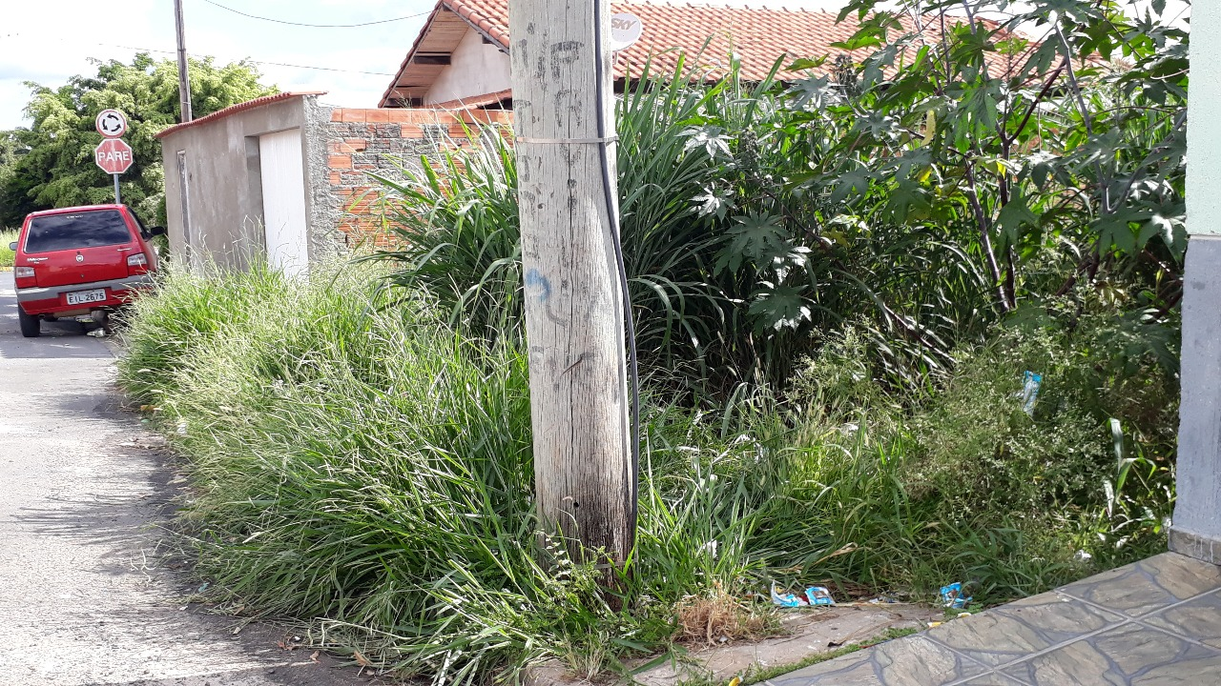

SALA DAS SESSÕES “VEREADOR SANTO RÓTOLLI”, aos 08 de maio de 2019.

**VEREADOR LUIS ROBERTO TAVARES**